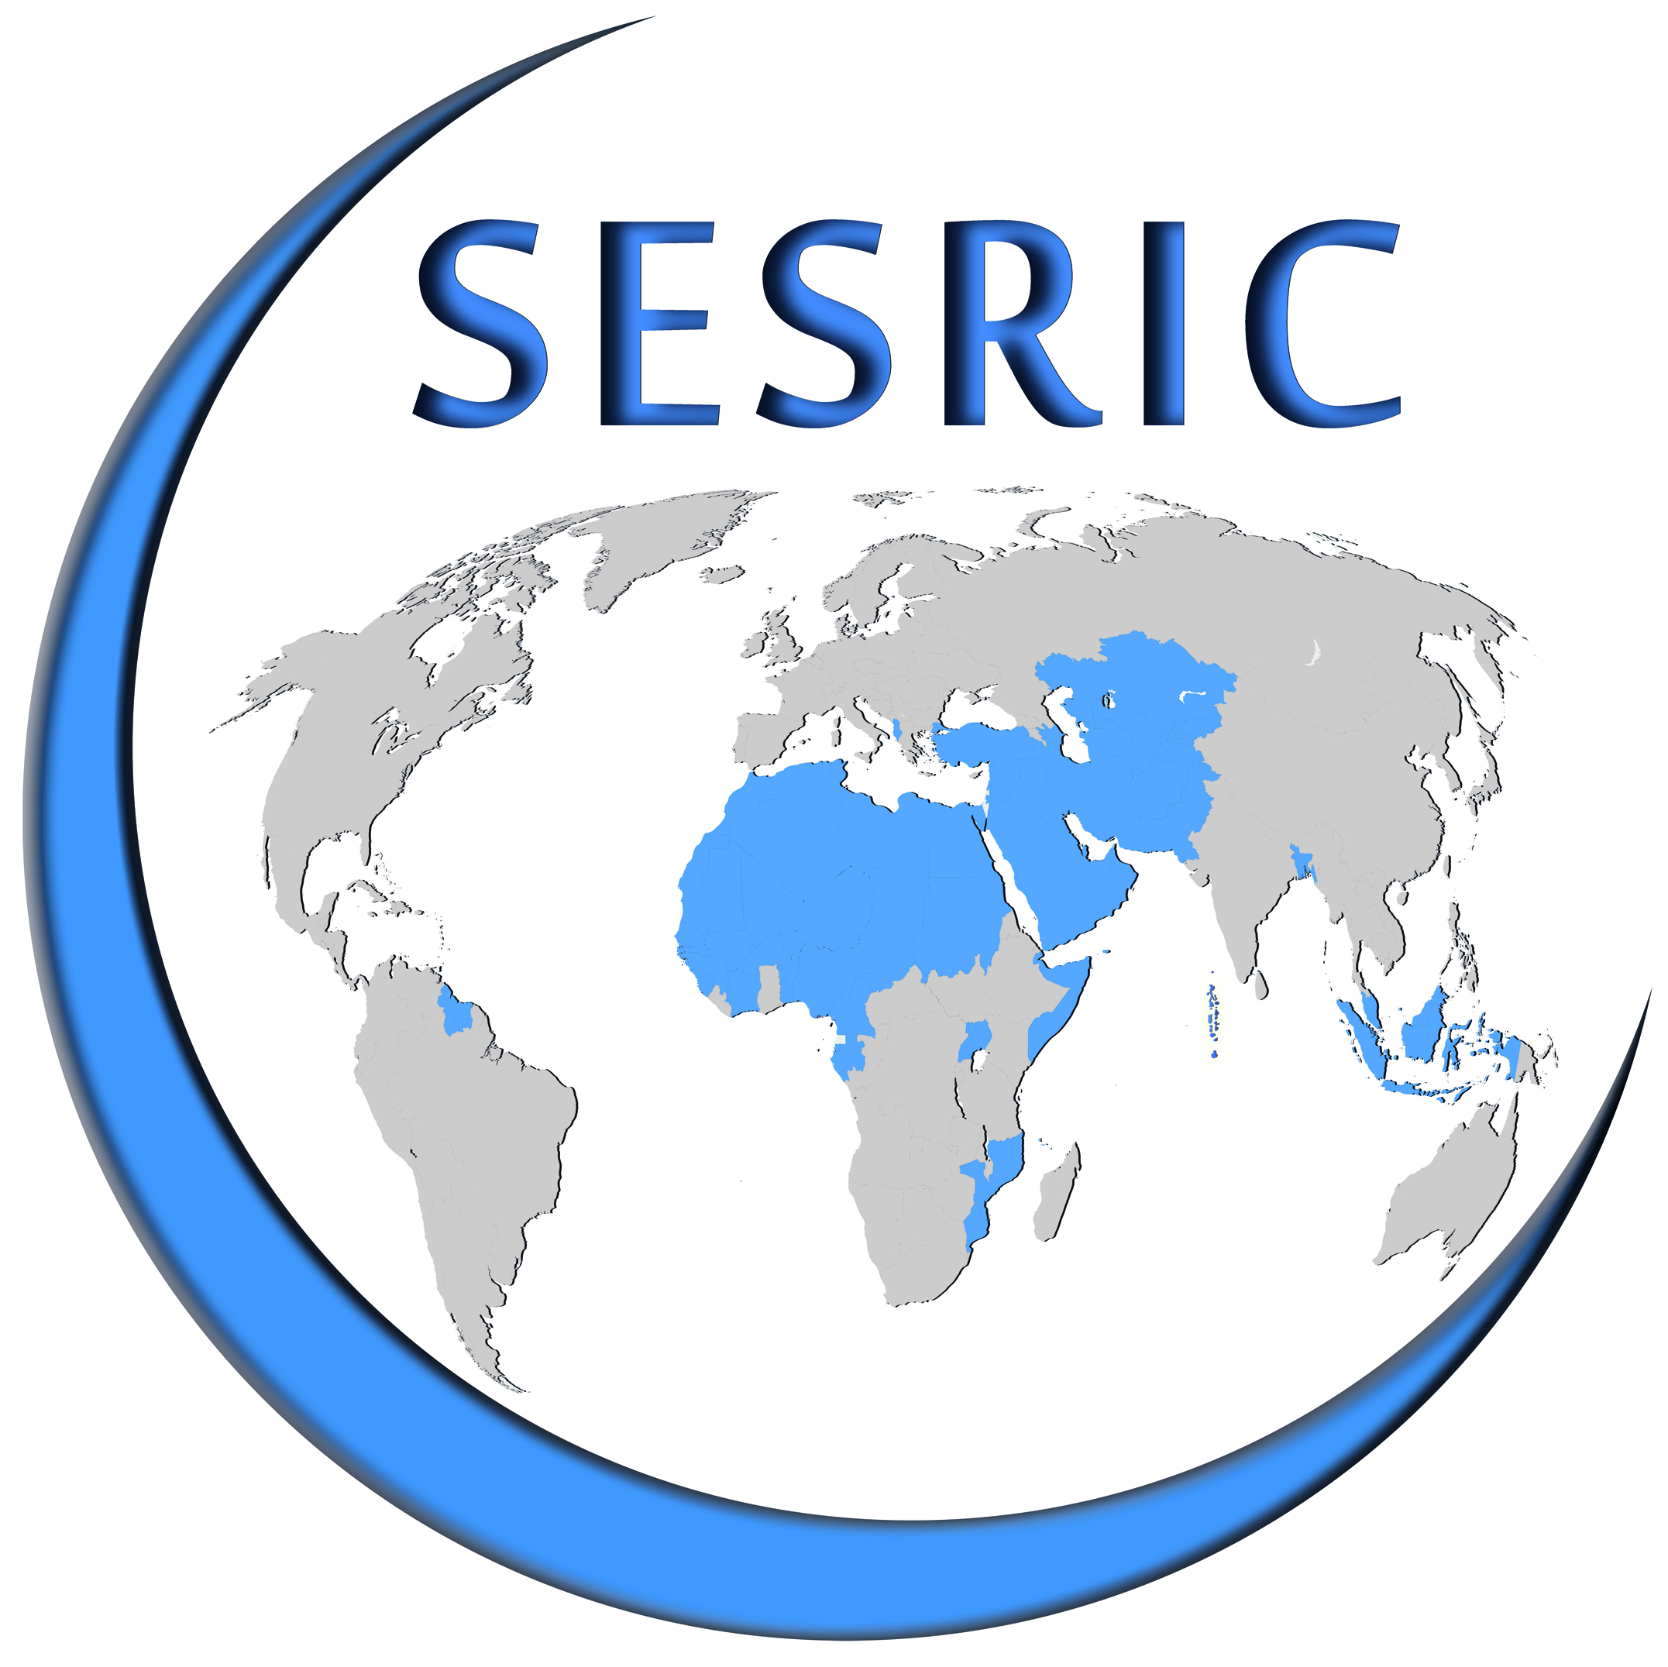
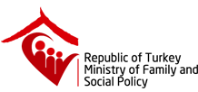

مؤتمر حول توظيف الأشخاص ذوي الإحتياجات الخاصة في الدول الأعضاء لمنظمة التعاون الإسلامي
أكتوبر 2016 26 - 28
مؤتمر بلو راديسون وفندق المطار، إسطنبول، تركيا
طلب التسجيل
يرجى ملء هذا النموذج بحروف كبيرة وإعادة إرسال نسخة واحدة إلى:
disability@sesric.org
بموعد أقصاه 16 سبتمبر 2016

البلد:
المؤسسة:
اسم العائلة:
الاسم الأول:
المنصب:
رقم الهاتف:
جي إس إم (GSM):
البريد الإلكتروني:
الفاكس:

